附件五、契約書
太陽光電發電系統推廣合作契約書
產業發展局（以下簡稱甲方）與申請人 (以下簡稱乙方)雙方依據臺北市政府函頒之「臺北市政府受理申請太陽光電發電系統規劃設計費作業要點」規定，同意訂定本契約，並共同遵守，其條款如下：
- 乙方應依甲方核定之設置容量： 瓩及地點設置太陽光電發電系統﹙詳如附件臺北市太陽光電發電系統規劃設計費申請計畫書﹚，甲方依核定之容量撥付金額新台幣 元整，乙方並應依據政府相關法令建造完成本系統。
- 乙方應於本系統規劃設計款撥付日起三年內完成建造太陽光電發電系統；並於建造完成五年內，配合甲方辦理展示活動，並負責系統之運轉及安全維護與管理。
- 甲方至現場查驗時，乙方應無條件提供必要之協助。
- 甲方應協助乙方向經濟部能源局申請建造經費補助。
- 乙方所施作之太陽光電發電系統，包含相關圖像及電子檔案、模型等，其智慧財產權屬乙方所有；乙方並同意無條件授權甲方用於推廣宣導或其他非營利目的之各式文宣、網站及各類宣導展覽場合。
- 甲方應協助乙方取得各項證照、雜照及相關許可。
- 本契約有效期間自雙方簽約之日起，至乙方完成太陽光電發電系統並正式運轉後五年止。
- 本契約其餘未盡事宜，依「臺北市政府受理申請太陽光電發電系統規劃設計費作業要點」及本府相關法令規定辦理。
- 本契約正本一式二份由甲方與乙方各執一份為憑。
立契約人：甲 方：臺北市政府產業發展局
代表人：局長陳雄文
地 址：臺北市信義區市府路1號北區二樓

乙 方：
代表人：
地 址：
中華民國 年 月 日
附錄一 名詞解釋
（參考CNS 15113 C5281標準「太陽光電能源系統-名詞與符號」）
- 併聯型(Grid-Connected System, Interactive System, On-Grid system)
與發電暨配電網路併聯運轉，且可能傳送電力給發電暨配電網路的太陽光電發電系統。太陽光電系統的能源儲存子系統，如蓄電池，並非本定義下的另一種電源。
- 獨立型(Stand-Alone System)
能獨立於發電暨配電網路之外供應電力的太陽光電發電系統。
- 防災型
具緊急防災功能的太陽光電發電系統。當電力系統正常時，輸出電力直接饋入電力系統並能對蓄電池充電；電力系統異常時，太陽光電組列之輸出電力可對蓄電池充電並提供緊急負載使用。
- 混合型(Hybrid System)
由多種電源所組成之發電系統。這些電源可能包含光電、風力發電機、水力發電機、引擎驅動發電機及其他電源，但不包括發電暨配電網路。能源儲存子系統，如蓄電池，不構成本定義所指之電源。
- 太陽電池（Solar Cell）
曝露於陽光時產生電氣之基本太陽光電元件。
- 模組（Module）
由數個互相連接的太陽電池構成之最小有完全環境保護的組合。
- 模組表面溫度（Module Surface Temperature）
模組背後表面之平均溫度。
- 模板（Panel）
經預先組合與接線而固定在一起的一群模組，設計來作為可安裝在組列和/或子組列內之單元。
- 組列（或稱陣列）（Array）
乃多個太陽光電模組或多個模板且連同支撐結構之組合，但不包括追蹤設備、熱控制器與其他組件，以形成一個直流電(DC)之發電單元。
- 組列場（或稱陣列場）（Array Field）
在一個太陽光電發電系統內，所有太陽光電組列之集合體。
- 變流器（換流器）(Inverter)
將直流電(DC)輸入轉換成交流電(AC)輸出之裝置。
- 變流器效率（Inverter Efficiency）
有效（可用）之交流輸出電力與直流輸入電力之比值。
- 空氣大氣光程（Air Mass）
直接太陽光束通過地球大氣層之長度，以太陽在頭頂正上方時直接太陽光束通過大氣層到海平面上一點之長度的倍數來表示。
- 標準測試條件（STC, Standard Test Conditions）
在太陽光電模組或太陽光電電池測試時所使用之參考值，即電池溫度為25℃、平面（in-plane）日照強度為1000W/m²、及太陽參考光譜（空氣大氣光程AM）為1.5。
- 電流-電壓特性（I=f(V), Current-Voltage Characteristics）
在一特定溫度及日照強度下，太陽光電發電機(PV Generator)之輸出電流與輸出電壓之函數關係。
- 額定電壓（V_{R}, Rated Voltage）
電壓指定值，在特定操作條件下，太陽光電發電器(PV Generator)被設計在此電壓下能提供近乎最大的電功率。
- 額定電流（I_{R}, Rated Current）
在特定操作條件下，太陽光電發電機(PV generator)在額定電壓之電流指定值。
- 額定功率（P_{R}, Rated Power）
在特定操作條件下，太陽光電發電機(PV Generator)在額定電壓之輸出功率指定值。
- 開路電壓（Voc, Open-Circuit Voltage）
在一特定溫度及日照強度下，橫跨無負載之太陽光電發電機(PV Generator)正、負兩端之電壓。
- 短路電流（I_{sc ,} Short Circuit Current）
在特定溫度及日照強度下，太陽光電發電機(PV Generator)在短路情況下之輸出電流。
- 電壓溫度係數（β, Voltage Temperature Coefficient）
太陽電池每變化攝氏1度時太陽光電裝置開路電壓的變化，單位V/℃。
- 最大功率追蹤（MPPT, Maximum Power Point Tracking）
變流器以不斷調整輸入電壓或電流之方式，使組列可隨時保持在最大功率輸出之功能。
附錄二 太陽光電發電系統申請經濟部能源局設置補助計畫書
審查標準與填寫注意事項
說明：
a.本補助計畫書之填寫與系統之規劃、設計及施工應依本注意事項進行，以加速審查流程。
b.請務必正確填寫本補助計畫書，太陽光電發電系統竣工後，將依本補助計畫書內容進行查驗。
c.為讓審查人員容易且快速判斷設計規劃，可以附件形式提供相關佐證資料。
- 【一般】
- 申請設置容量即為欲裝設之組列中所有模組額定功率之總和。
- 設置之系統若與台電公司電力系統併接（如併聯型系統或防災型系統），應依台電公司相關併聯技術規範向台電公司該管營業區處申請併聯同意。
- 規劃使用之系統元件，若有特殊考量者，請於個別之欄位中說明理由，供計畫書審查參考。
- 【太陽光電發電系統輸出電壓規格】
- 太陽光電發電系統之輸出電壓規格由變流器之輸出決定，例如由數台變流器組成三相四線式併接，應勾選三相四線式；但若變流器之輸出另搭配變壓器，則依該變壓器之輸出勾選。
- 【模組架台】
- 模組架台（Support Structure）材質及其表面處理之選擇應採下列方式之一種施作：
a.熱浸鍍鋅鋼架（鍍膜厚度大於500g/m²以上）
b.不銹鋼架
c.鋁合金架（陽極處理、鍍膜厚度7µm以上）
- 組列若設置於鹽害地區時，建議採用鋁合金架，且其表面處理方式採陽極處理、鍍膜厚度7µm以上，且外加一層膜厚7µm以上之壓克力透明漆。
- 組列若設置於地面，或屋頂上且組列架台高度超過1.5m者，須申請雜項執照。
- 系統結構安全須送依法登記開業之建築師、土木技師或結構技師簽證負責，並函送該管直轄市、縣(市)政府備查。
- 【直流接線箱】
- 直流接線箱（Array Junction Box或Generator Junction Box）可安裝於室內或室外，但皆須位於人員隨手可及之處；若安裝於室外者，其保護等級須IP 54（含）以上。
- 突波吸收器之安裝，若變流器僅具有1個最大功率追蹤器(MPPT)者，乃於該變流器對應之串列並聯後，在其正與負極分別對地安裝；若變流器具有多個最大功率追蹤器且每一最大功率追蹤器連接一串列者，則每一串列之正與負極分別對地安裝突波吸收器。
- 突波吸收器之耐連續最大直流電壓須為對應之串列或組列於0℃下開路電壓Voc以上（仍須考量當地歷年最低氣溫情況）。
- 突波吸收器之耐突波（或雷擊）箝制電壓之設計須考量太陽光電發電系統元件之電力安全需求。
- 突波吸收器之耐8/20μsec突波（或雷擊）電流容量須大於或等於20kA, peak。
- 阻絕二極體之安裝，組列與變流器之連接若為數個串列並聯後再連接到一個變流器最大功率追蹤器者，每串列之正端須裝設；若為每1串列連接到一個變流器最大功率追蹤器者，則無須裝設。
- 阻絕二極體之耐逆向電壓須為該串列標準測試條件下開路電壓（額定開路電壓）Voc之2倍以上，耐順向電流須為該串列標準測試條件下短路電流（額定短路電流）Isc之1.25倍以上。
- 為避免過熱，裝設之阻絕二極體應採用金屬外殼型式並加裝散熱片。
- 為因應組列維護、檢修等之需求，每串列之正端須裝設一個串列隔離開關（負端同時裝設亦可）；若數個串列並聯後，其合計額定短路電流在5Adc（含）以下者，至少應於並聯後之正端裝設一個串列隔離開關（負端同時裝設亦可），不須每串列皆裝設。
- 串列隔離開關可不具備在通電狀況下切斷直流電流之能力（Load-Switching Capability）。
- 【交流配電箱】
- 交流接線箱（Switchboard）可安裝於室內或室外安裝，但皆須位於人員隨手可及之處；若安裝於室外者，其保護等級須IP 54（含）以上。
- 直流離斷開關應裝設於變流器附近，除交流配電箱外，亦可裝設在單獨箱體中。
- 每一變流器輸入前端須裝設1個直流離斷開關；若為具有多組最大功率追蹤器之變流器，則其每一串列輸入前端須裝設1個直流離斷開關（但此時阻絕二極體可不必裝設）。
- 直流離斷開關額定電壓至少為對應組列0℃下之開路電壓（Voc），其額定電流至少為對應組列標準測試條件下之短路電流（Isc）。（仍須考量當地歷年最低氣溫情況）
- 直流離斷開關應具備在通電狀況下切斷直流電流之能力（Load-Switching Capability），切斷時不可有電弧產生（具備消弧能力）。
- 直流主電纜(DC Main Cable)進入建築物(Building)者，建議於屋內進入點附近另裝設直流離斷開關。
- 交流斷路器須具備隔離、跳脫與啓斷之功能。
- 若併接點與交流配線箱位置不在同一室者，則併接點前應裝設交流斷路器。
- 交流斷路器之規格設計須符合國內「屋內線路裝置規則」及「屋外供電線路裝置規則」，
- 交流應用之系統須至少裝設一具驗證合格之機械式或電子式瓦時計；瓦時計之驗證須通過財團法人台灣大電力研究試驗中心或相關驗證機構之驗證合格。（註：若申請案裝設有多具瓦時計，則回報發電量時應予加總。）
- 直流應用之PV系統須至少裝設一具電子式瓦時計。（註：若申請案裝設有多具瓦時計，回報發電量時應予加總。）
- 【變流器（換流器）】
- 變流器(Inverter)最大功率點(MPP)追蹤範圍應涵蓋對應組列於模組溫度0~75℃範圍內之輸出電壓（包括開路電壓Voc與最大功率點電壓Vmp）。（仍須考量當地歷年最低氣溫情況）
- 變流器額定輸出功率之選擇應考量與對應之組列額定輸出功率之間的容量匹配，以使系統具有較佳之發電效率（變流器具有多個最大功率追蹤器者，以每一最大功率追蹤器個別考量。） 變流器須通過驗證機構之驗證（竣工查驗前須檢附證書），並能符合台電併聯技術要點。
- 使用防災型變流器者，當市電停電時須具備獨立運轉功能且可對蓄電池充電並提供緊急負載使用。
- 每1kWp之PV模組容量須搭配之變流器獨立運轉容量為0.5kVA (含)以上。防災型變流器須具備無須連接蓄電池組即可併聨運轉發電之功能。
- 【蓄電池組與充放電控制器】
- 蓄電池(Battery)之使用，每1 kWp 之PV模組容量須搭配4 kWh(含)以上之電池組容量，且電池組以單並為原則，最多不得超過3組並聯（各組須加裝保險絲保護）。蓄電池之存放場所應注意室內通風散熱，室內溫度≦45℃為原則。
- 建議蓄電池之循環壽命最低規格：≧800次（測試條件：放電小時率20小時、放電深度50%、電池溫度20℃）。
- 充放電控制器須具有蓄電池過充及過放電保護之功能。
- 若充放電控制複雜者，請提供充放電作法規劃說明。

- 【變壓器】
- 為減少變壓器(Transformer)之能量轉換損失，請儘量選用無須外加變壓器之變流器。
- 【配線】
- 裝設PV系統相關之配線設計與施工須符合國內「屋內線路裝置規則」及「屋外供電線路裝置規則」，且屋外配管須採用符合CNS標準之防紫外線ABS管或金屬車牙管材質。
- 【電氣安全警語標示】
- 為維護人員安全，應於下列地點（位置）明顯處張貼安全標示（警語）：
(1)組列接線箱正面
(2)交流配電盤正面
(3)併接點之配電盤正面
警語內容應清楚傳達觸電危險之意。
- 【組列設置場所照片】
- 至少須提供3張預定組列裝設現場照片（儘量為南向、東向與西向照片），照片之呈現以能整體描述組列所在位置及周圍環境為原則。
- 請依照片實際拍攝方位註明面向，如南向、東向、東北向、東南向等等，並配合箭頭指示。
- 請於照片中標示組列與遮蔭物體之距離。為加快審查速度，組列設置現場有重大遮蔭疑慮者，另附遮蔭模擬及發電量分析（含減少百分比）資料；遮蔭模擬分析圖須標示日期及其不遮蔭時段等資料。
- 組列設置場所照片範例如下：

場所之南向照片 | 組列  東  西  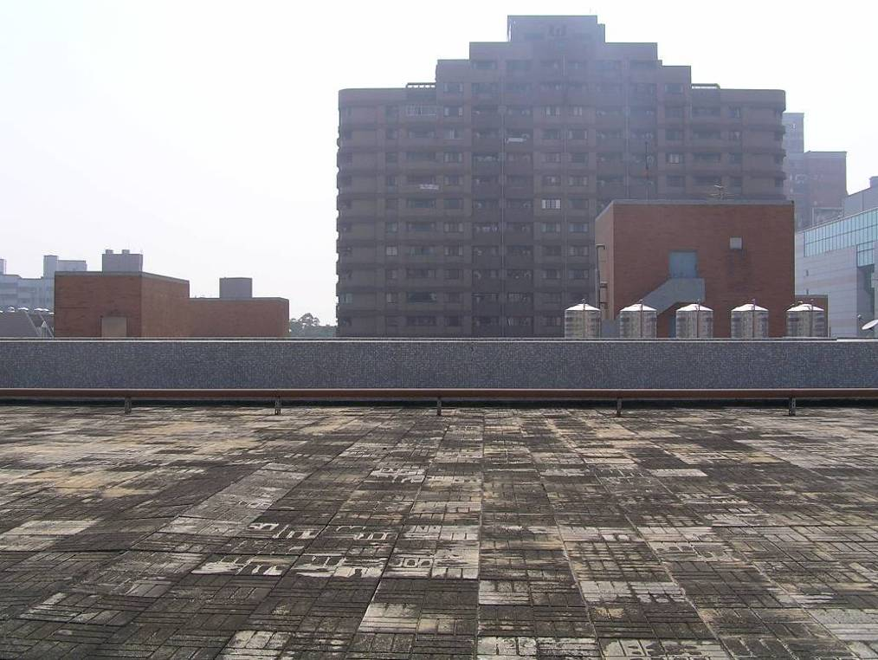  南  5m
場所之東向照片 | 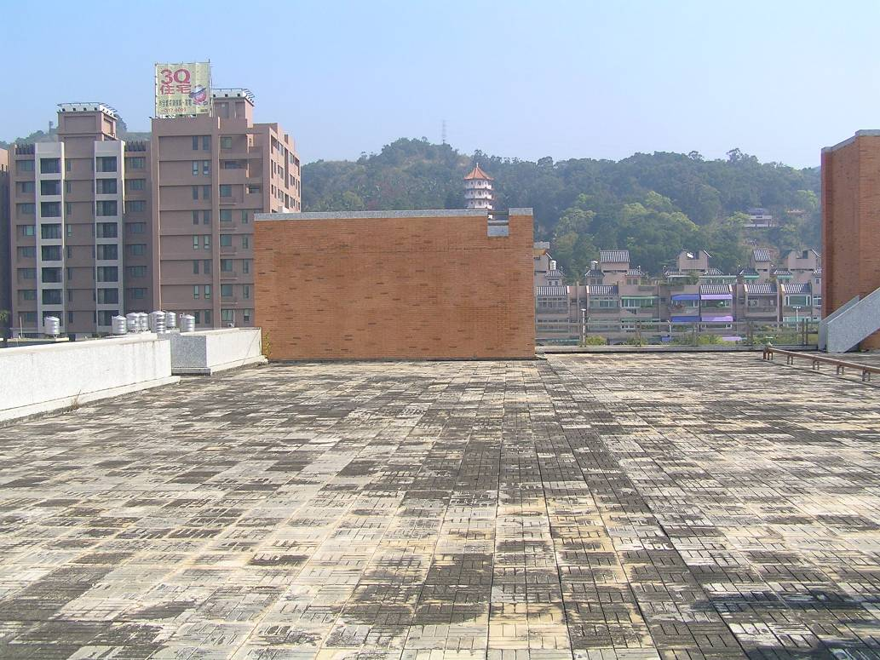  組列  東  5m  3m  南  北
場所之西向照片 | 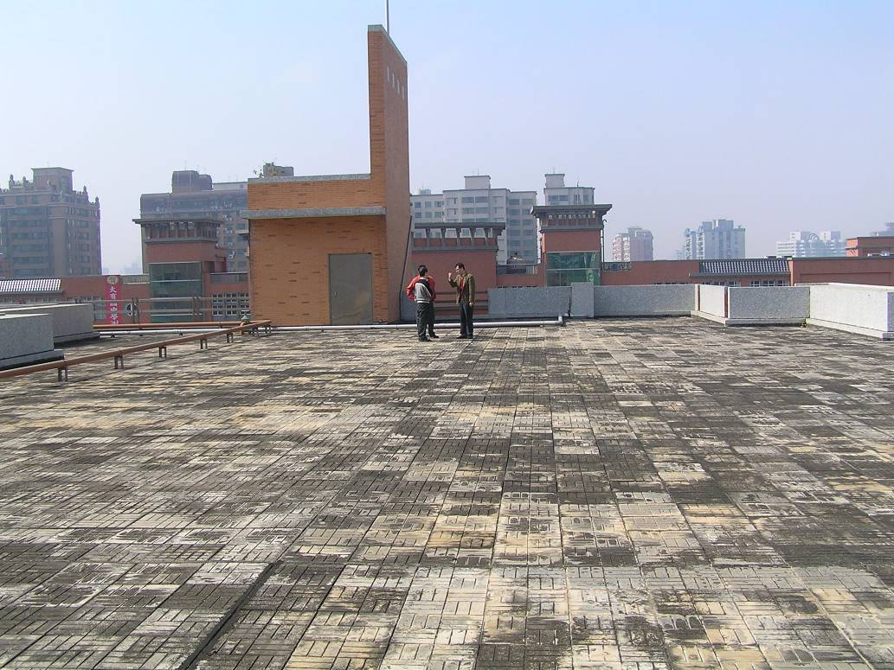  組列  西  南  北西  5m  3m  6m
- 【太陽光電系統單線圖】
- 系統單線圖之繪製作法如下：
(1)應標示變流器之最大功率追蹤（MPPT）電壓範圍與額定輸出電壓規格。
(2)應標示模組STC下Pmp、Vmp、Imp、Voc、Isc等規格，以及Vmp與Voc之溫度係數。
(3)應標示各開關或斷路器之額定電流規格。
(4)直流接線箱與交流配電箱之內含元件應以虛線之框線標示。
(5)應標示併接點電力系統之電壓規格。
(6)請勿混用複線圖繪製。
- 系統單線圖之繪製範例如下：
組列安排：
*9串2並、容量3.924kWp
模組規格：
*額定功率（Pmp）：218Wp
*最大功率電壓（Vmp）：29V
*最大功率電流（Imp）：7.53A
*開路電壓（Voc）：36.6V
*短路電流（Isc）：7.92A
*Voc溫度係數：-0.123℃/V
*Vmp溫度係數：-0.140℃/V
變流器規格：
MPPT範圍：150V～450Vdc
輸出電壓：單相二線220Vac
kWh
變流器
4kW
1^{φ}2W
220Vac
10A
10A
併接點

交流配電箱

直流接線箱

（太陽光電系統輸出規格）
DC
AC
AC
併接點電力系統規格：3^{φ}4W 380/220Vac
- 【平面配置圖】
- 平面配置圖之繪製作法如下：
(1)圖面上須標示正北（N）或正南（S）。
(2)須分別標示設置場所與組列之長度及寬度。
(3)設置場所附近若有高樓、高樹、水塔、樓梯間、女兒牆等等，須標示各物體之高度及寬度、與組列之距離。
(4)若組列場有兩個（含）以上之組列，則必須標示組列與組列之間距圖示。
(5)須繪製支撐架設計圖，並標示模組傾斜角。
(6)若模組裝設有數個方位角與傾斜角，應予分別填寫與標示。
(6)各項圖面須標示尺寸單位（如cm或mm等），但請勿混合使用不同尺寸單位。

- 平面配置圖之繪製範例如下：

模組裝設方位角 | 180度  (正北為0度、正東為90度;裝設方位角有兩個以上者，皆須塡上每個方位角之角度) | 傾斜角 | 23.5度
(平面配置圖：包含四周較高之建物設施或其它物體並標示距離)
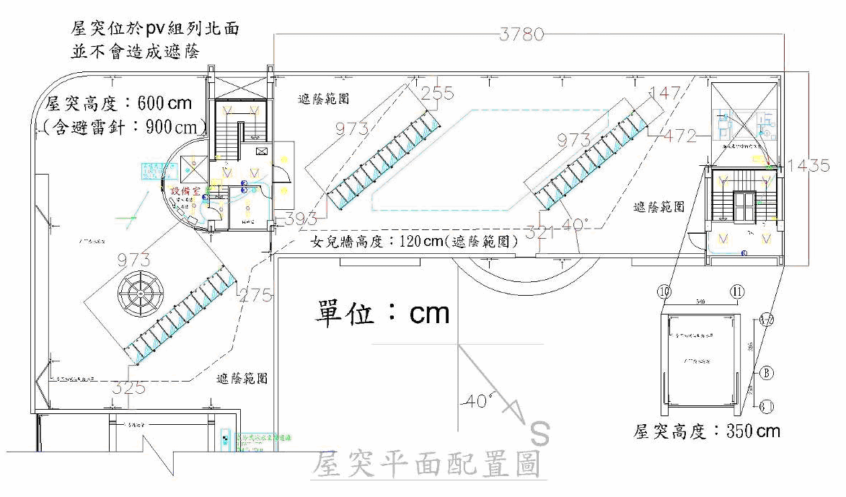

2970
2730
1480
2113
55º
200
23.5º
2730
2970
23.5º
單位：mm

- 系統性能以R_{A}≧80% 為原則【R_{A}=(組列輸出功率P×1000W/m²)/(組列額定功率P₀×現場日照強度G_{I})；測試時，日照強度G_{I}≧300 W/m²。】

